ПЛАН-КОНСПЕКТ УРОКА
Сложение и вычитание десятичных дробей

 | ФИО (полностью) | Тарасова Любовь Алексеевна
 | Место работы | Государственное бюджетное общеобразовательное учреждение средняя общеобразовательная школа №11 города Кинеля
 | Должность | Учитель математики
 | Предмет | Математика
 | Класс | 5
 | Тема и номер урока в теме | Сложение и вычитание десятичных дробей, 1-2 урок (90 минут)
 | Базовый учебник | Н.Я.Виленкин, В.И. Жохов, «Математика 5 класс», Москва, издательство «Мнемозина», 2009 г

Цель урока: формирование алгоритма сравнения, сложения и вычитания чисел

Задачи:

- обучающие: (формирование познавательных УУД): научить применять алгоритмы сравнения, сложения и вычитания чисел, знако-символические, логические действия

- развивающие: (формирование регулятивных УУД) научить пользоваться полученной информацией; планирование, целеполагание, осознанно и правильно строить речевое высказывание в устной и письменной форме, воле а также контроль и оценку процесса и результатов деятельности.

- воспитательные: (формирование коммуникативных и личностных УУД) научить слушать и вступать в диалог; формирование ответственности и аккуратности, коммуникативной компетенции учащихся, участие в коллективном обсуждении , при этом учиться умению доказательно обсуждать учебные проблемы.

Тип урока: комбинированный урок.
Необходимое техническое оборудование и средства: компьютер , мультимедийный проектор, доска, экран, компьютеры для каждого учащегося.

СТРУКТУРА И ХОД УРОКА

№ | Этап урока | Название используемых ЭОР | Деятельность учителя  (с указанием действий с ЭОР, например, демонстрация) | Деятельность ученика | Время |  | Формируемые УУД
 |  |  |  |  |  |  | Познавательные | Регулятивные |  |  | Коммуникативные |  | Личностные
1 | Организационный момент |  | Приветствие. Проверка готовности к уроку и настрой на учебную деятельность. | Слушают учителя Проверяют свою готовность к уроку.  Определяют цели для себя на этом уроке. | 1 |  |  | Прогнозирование своей деятельности |  |  | Умение слушать, планирование учебного сотрудничества |  | Волевое усилие, самоорганизация
2 | Актуализация знаний и умений. | 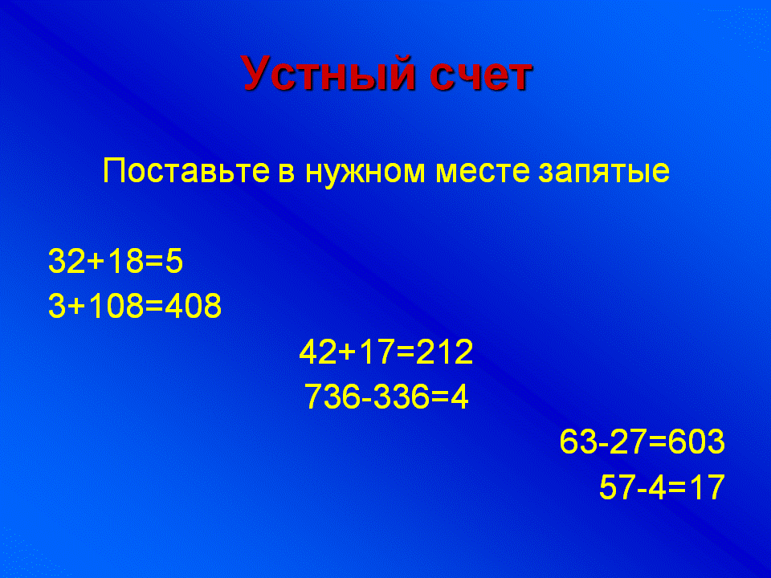 | Предлагает устно выполнить задание |  | 3 |  | Формирование грамотной устной математической речи | Умение сравнивать результат своей деятельности с эталоном |  |  | умение вступать в диалог, участвовать в коллективном обсуждении вопроса. |  | Соблюдение этических норм поведения
3 | Постановка цели и задач урока. Мотивация учебной деятельности учащихся |  | Мотивирует учащихся, вместе с ними определяет цель урока; акцентирует внимание учащихся на значимость темы | определяют тему и цель урока. | 3 |  | Самостоятельное формулирование познавательной цели, умение осознанно и произвольно строить речевое высказывание в устной форме. | Целеполагание планирование |  |  | организовывать и планиро-вать учебное сотрудничество с учителем и сверстника-ми, умение вступать в диалог, участвовать в коллективном обсуждении вопроса. |  | Соблюдение этических норм поведения,  самоопределение.
4 | Изучение нового материала |  | Демонстрирует ЭОР и комментирует | Внимательный просмотр ЭОР | 7 |  | Поиск и выделе-ние необходимой информации. Знаково – симво-лические действия.  Структурирование знаний. Анализ объектов. | Прогнозирование |  |  | Умение слушать |  | Самоопределение, смыслообразование
5 | Фронтальная работа на этапе введения новых знаний. |  | Демонстрирует ЭОР, проводит опрос учащихся | Решают поставленные задачи, отвечают на вопросы. | 7 |  | Поиск и выделение необходимой информации, умение осознанно и произвольно строить речевое высказывание. | Планирование своей деятельности для решения поставленной задачи |  |  | Планирование учебного сотрудничества с учителем и сверстника-ми, умение слушать и вступать в диалог, участие в коллективном обсуждении |  | Самоопределение, смыслообразование, рефлексия
6 | Практическая часть. | 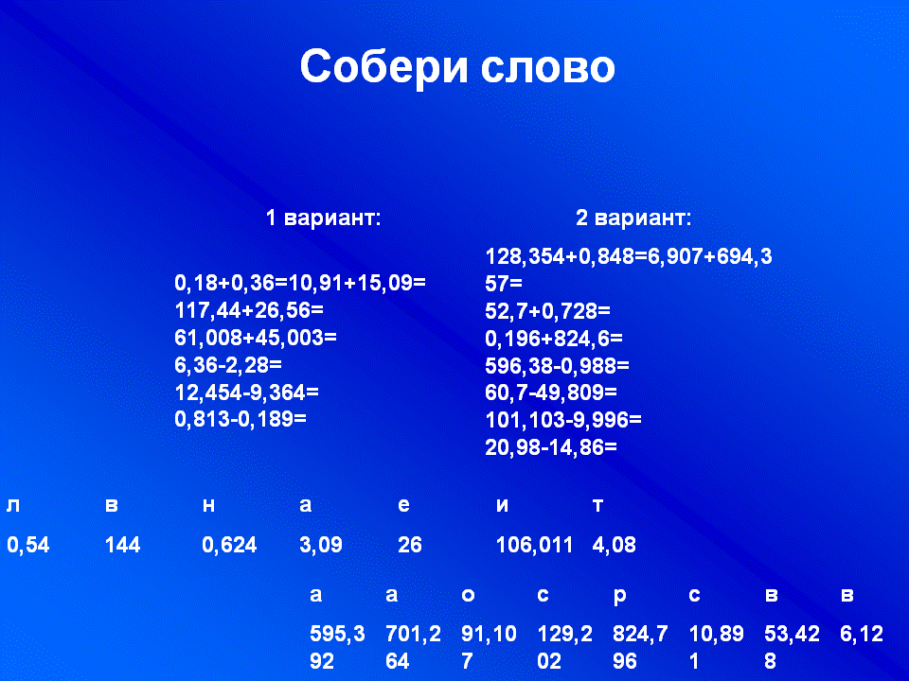 | Выявляет качество и уровень усвоения знаний, а также устанавливает причины выявленных ошибок. | Ученики в тетради выполняют задание  Учащиеся анализируют свою работу, выражают вслух свои затруднения и обсуждают правильность решения задач. | 10 |  | Анализ, выделение необходимой ин-формации;знаково-символические действия; умение структурировать знания; контроль и оценка процесса и результатов деятельности | Планирование своей деятельности для решения поставленной задачи и контроль полученного результата |  |  | Сотрудничество с учителем |  | Самоопределение, смыслообразование;  формирование позитивной самооценки
5 | Физкультминутка |  | Сменить деятельность, обеспечить эмоциональную разгрузку учащихся. | Учащиеся сменили вид деятельности и готовы продолжить работу. | 3 |  |  |  |  |  |  |  | формирование позитивной самооценки; осознание ценности здоровья
8 | Практическая часть. Тренировочное задание на ПК | http://files.school-collection.edu.ru/dlrstore/8c30b5e2-ec5b-4496-ba9f-65547c10ac5b/%5BM56_5-06%5D_%5BQS_08-CR-01%5D.html | Учитель, в процессе работы учащихся, оказывает помощь ученикам при выполнении тренировочного задания  Экспертиза выполненного задания | Учащиеся самостоятельно выполняют задания  И получают отметку, поставленную компьютером | 11 |  | Анализ  Умение структурировать знания, контроль и оценка процесса и результатов деятельности, рефлексия | Контроль полу-ченного ре-зультата. Кор-рекция полу-ченного ре-зультата;элемент волевой саморе-гуляции; осоз-нание качества и уровня усвоения |  |  | Осуществление взаимодействия в коллективном общении |  | Смыслообразование
ПЕРЕМЕНА
9 | Практическая часть | http://school-collection.edu.ru/catalog/search/?text=%F1%EB%EE%E6%E5%ED%E8%E5+%E8+%E2%FB%F7%E8%F2%E0%ED%E8%E5+%E4%E5%F1%FF%F2%E8%F7%ED%FB%F5+%E4%F0%EE%E1%E5%E9&tg=&context=current&interface=pupil&class%5B%5D=47&subject%5B%5D=16&rub_guid%5B%5D=608887c4-68f4-410f-bbd4-618ad7929e22 | Учитель, в процессе работы учащихся, оказывает помощь ученикам по организации игры и обсуждение результатов | Учащиеся играют в игру на компьютере, обсуждение результатов игры | 15 | Анализ, умение структурировать знания, контроль и оценка процесса и результатов деятельности,  построение речевого высказывание |  |  | Контроль полученного результата, осознание качества и уровня усвоения | Владение монологической формой речи |  | Самоопределение; установление связи между целью и результатом
10 | Практическая работа. Работа в парах Закрепление. | 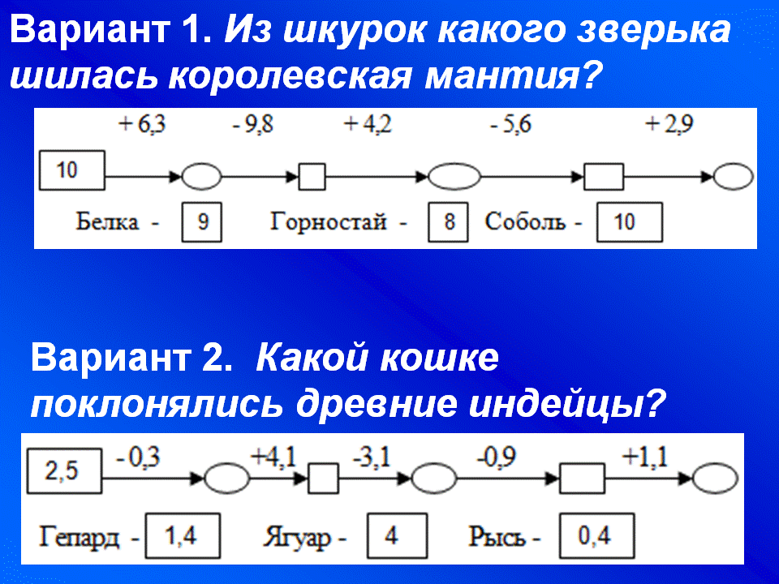 | Учитель дает задание, в процессе работы оказывает помощь учащимся, организация обсуждения результатов игры | Учащиеся самостоятельно выполняют задания, обсуждение результатов игры | 7 | Анализ  Знаково-символические действия;  умение структурировать знания;  контроль и оценка процесса и результатов деятельности |  |  | Контроль полученного результата, коррекция полученного результата, элемент волевой саморегуляции, осознание качества и уровня усвоения | Участие в обсуждении, оппонирование |  | Смыслообразование;  Рефлексия, адекватная реакция на критику
11 | Физкультминут  ка |  | Создаёт условия для минутки отдыха | Отдыхают | 3 |  |  |  |  |  |  | формирование позитивной самооценки; осознание ценности здоровья
12 | Контроль знаний. Тестирование | http://files.school-collection.edu.ru/dlrstore/c796f805-4892-444b-bf3b-bd5a6dfbc3b6/%5BM56_5-06%5D_%5BQS_06-03%5D.html  http://files.school-collection.edu.ru/dlrstore/df8bc331-97bb-4f17-b30f-3a3959a993b2/%5BM56_5-06%5D_%5BQS_06-01%5D.html | Учитель, в процессе работы учащихся , оказывает помощь учащимся по организации задания  Экспертиза результата | Учащиеся самостоятельно отвечают на вопросы теста и получают отметку, поставленную компьютером | 10 | Анализ объектов и синтез.  Контроль и оценка процесса и результатов деятельности |  |  | Контроль полученного результата. Коррекция полученного результата. Элемент волевой саморегуляции, осознание качества и уровня усвоения | корректное оппонирование |  | Смыслообразование  Нравственное этическое оценивание
13 | Рефлексия. Подведение итогов урока |  | Учитель предлагает учащимся обобщить приобретённые знания на уроке. Просит учеников оценить свою работу на уроке.  Учитель отмечает, в какой мере достигнуты цели, выполнены задачи урока; Выставляет ученикам отметки за урок | Учащиеся высказывают своё мнение, подводят общий итог урока. Оценивают свою работу. | 7 | Построение речевого высказывания в устной форме, рефлексия способов и условий действия, контроль и оценка процесса и результатов деятельности |  |  | Контроль и оценка своей деятельности в рамках урока | Умение слушать и вступать в диалог.  Личностное самоопределение |  | Самоопределение Нравственное этическое оценивание
15 | Задание домашней работы |  | Задает домашнее задание и комментирует | Учащиеся записывают домашнее задание в дневники | 3 |  |  |  |  | Личностное самоопределение

